MANUALE DI ISTRUZIONI REGISTRO ELETTRONICO ARCHIMEDE – VERBALI D’EQUIPE, PROCEDURA DI CARICAMENTO DOCUMENTI (PROGRAMMAZIONI ANNUALI, PEI E PDF)

SCUOLA PRIMARIA:

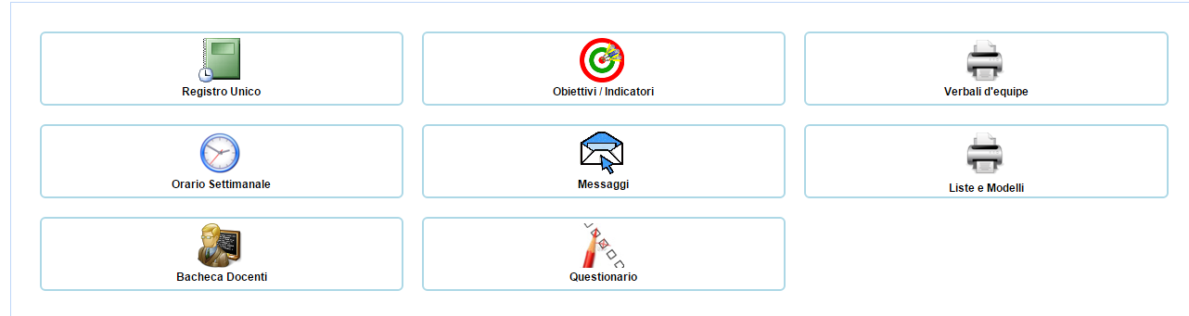
VERBALI D’EQUIPE: Azioni>crea verbale. Inserire numero progressivo, data, ora di inizio e di fine, poi cliccare su salva. Ricomparirà il verbale appena creato con le caselle per inserire la programmazione settimanale. Ogni docente può inserire solo la programmazione delle proprie materie. Il docente di sostegno troverà alla fine le caselle relative ad i propri alunni per inserire la relativa programmazione settimanale.

REGISTRO UNICO: Azioni>documenti e verbali (bustina gialla). Aggiungi documento, poi salva. Anziché caricare ogni programmazione per ogni materia, è possibile caricare un solo file con tutta la programmazione intera in una qualsiasi delle caselle.

SCUOLA SECONDARIA:

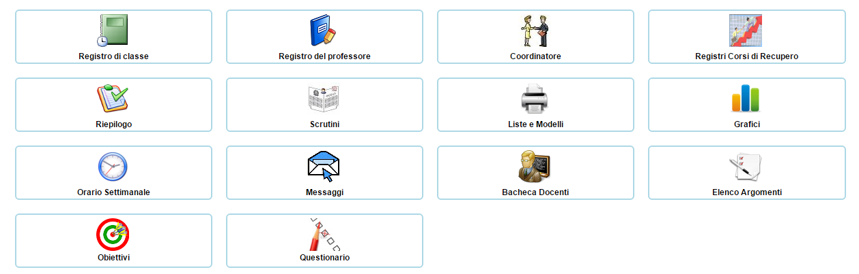

REGISTRO DEL PROFESSORE: azioni>documenti (bustina gialla), per caricare la programmazione (vedi spiegazione ad inizio pagina>VERBALI D’EQUIPE.

DOCENTI DI SOSTEGNO:

REGISTRO UNICO: cliccare su azioni (registro di classe): comparirà l’elenco della classe. Cliccare su uno dei propri alunni>sostegno>apri registro>profilo dinamico funzionale, piano educativo individualizzato (documenti da caricare sul registro. I format sono reperibili sul sito della scuola, nel menu a sx alla voce funzioni strumentali>disagio e disabilità>nuovi modelli PEI e PDF.

